Рекламно-техническое описание
результата интеллектуальной деятельности

Научно-методическое произведение в формате учебного пособия
«Финансовая система России и зарубежных стран» разработан в рамках служебного задания на 2021-2022 учебный год для учебно-методического обеспечения учебной дисциплины «Финансовая система России и зарубежных стран» учебного плана ООП направления подготовки 40.03.01 Юриспруденция, квалификации бакалавр

Сведения об авторах:

РУЧКИНА Гульнара Флюровна
Профессор, Декан Юридического факультета,
Заслуженный юрист Российской Федерации
Доктор юридических наук, профессор
Адрес: 105187, г. Москва, ул. Щербаковская, 38, каб. 210
Тел.: + 7 905 535 53 33
Эл. адрес: GRuchkina@fa.ru

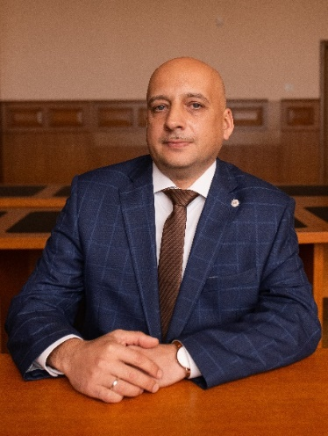 | Демченко Максим Владимирович  Доцент, заместитель декана Юридического факультета по научной работе  Кандидат юридических наук, доцент  Адрес: 105187, г. Москва, ул. Щербаковская, 38, каб. 206  Тел.: + 7 926 851 20 06  Эл. адрес: MVDemchenko@fa.ru​​

СИМАЕВА Евгения Петровна
Доцент Департамента международного и публичного права Юридического факультета
Кандидат юридических наук, доцент
Адрес: 105187, г. Москва, ул. Щербаковская, 38, каб. 202
Тел.: + 7 962 981 55 75
Эл. адрес: EPSimaeva@fa.ru​​
Описание результата интеллектуальной деятельности

- информация об учебном пособии: на основе исследования учебно-методического обеспечения, собственного педагогического опыта, опыта ведущих профильных вузов, установлено, что в настоящее время недостаточно обеспечена методическим материалом программы бакалавриата, дисциплина, связанная с развитием финансовой системы России и отдельных зарубежных стран;
- степень готовности к изданию и применению в образовательном процессе: учебное пособие разработано и опубликовано в издательстве «Прометей» в 2022 году;
- новизна учебного пособия, отличие от аналогов: в настоящее время практически отсутствует учебные пособия по актуальным вопросам финансовой системы в современных условиях. В учебном пособии учтены последние изменения отечественного и зарубежного законодательства в области финансового права. В учебном пособии рассмотрены основные институты финансовой системы: бюджетная система России и зарубежных стран, налоговая система России и зарубежных стран, банковская система России и зарубежных стран, финансы хозяйствующих субъектов и домохозяйств России и зарубежных стран;
- технологические преимущества: структурно определены основные элементы финансовой системы, комплексно рассмотрены внутренние и внешние факторы, влияющие на развитие не только финансовой системы России, но и зарубежных финансовых систем;
- экономические преимущества: включают разработанные вопросы и задания для самоконтроля; задания по альтернативному предпочтению; ключевые термины, схемы и таблицы;
- область возможного использования: разработанные положения могут быть использованы студентами, аспирантами, изучающими вопросы финансовой системы России и зарубежных стран, а также специалистами в сфере финансовой деятельности государства по направлениям бюджетного, налогового и банковского права;
- сопутствующие полезные эффекты: позитивное влияние на социальную сферу. Авторы учебного пособия награждены дипломом в номинации «Признание профессиональным сообществом».

